### … VisitPlanController.java方法

**类图：**

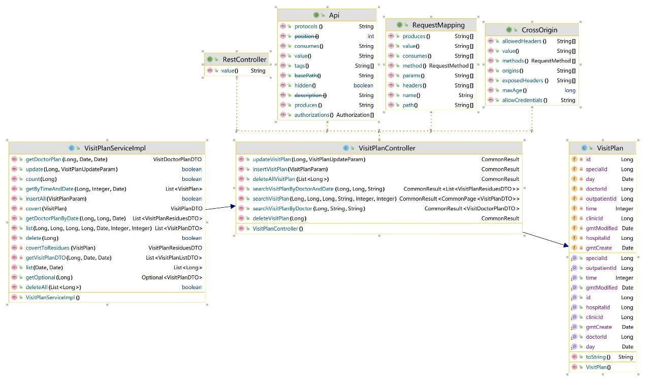

**1 CommonResult insertVisitPlan()**

**时序图：**

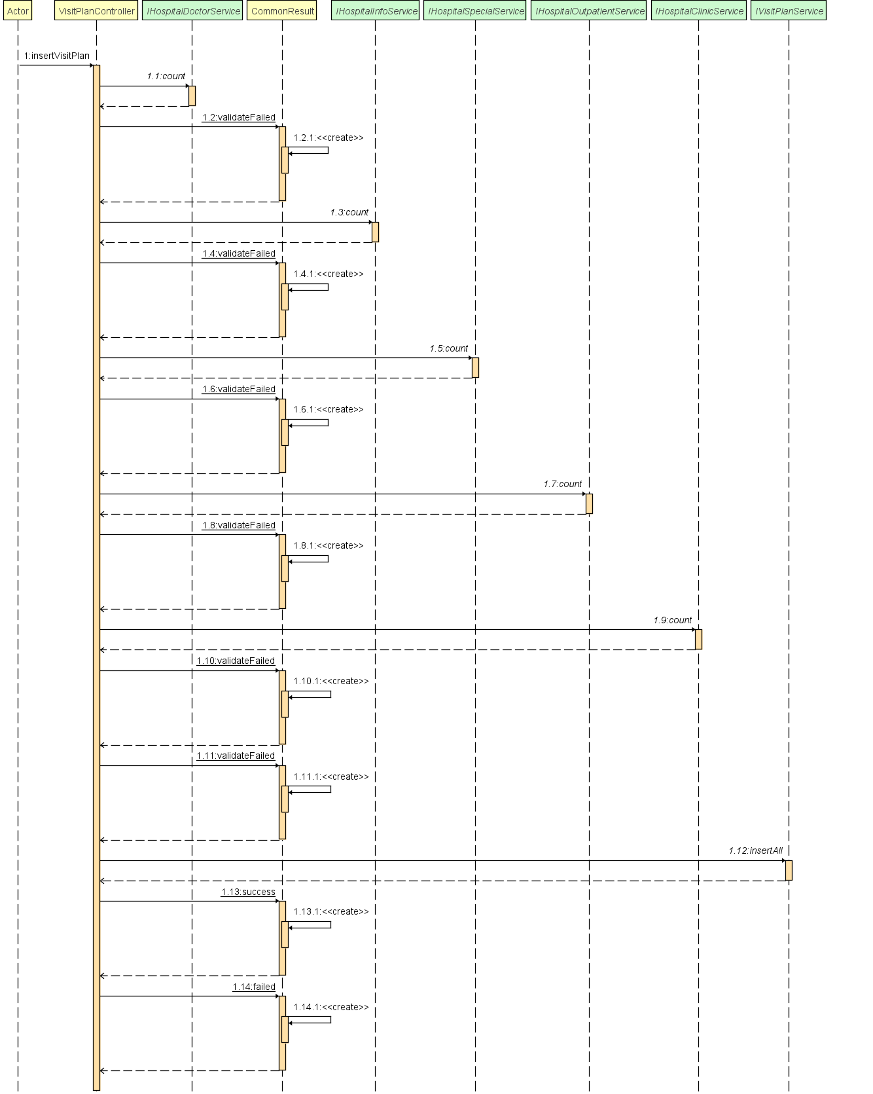

**（1）方法描述**

|  |  |
| --- | --- |
| Prototype 函数原型 | public CommonResult insertVisitPlan(@RequestBody VisitPlanParam param) |
| Description 功能描述 | 添加出诊计划 |
| Calls 调用函数 | hospital…Service.count()、param.getTime()、planService.insertAll() |
| Called By 被调用函数 | 无 |
| Input 输入参数 | 出诊计划参数（医院编号、专科编号、门诊编号、诊室编号、医生编号、出诊时间段（1：上午，2：下午）、出诊日期） |
| Output 输出参数 | 无 |
| Return 返回值 | CommonResult.validateFailed() |
| Exception 抛出异常 | 无 |

**（2）实现描述**

调用hospital…Service.count()、param.getTime()、planService.insertAll() 对传入的数据进行判断，并进行相应的处理，返回CommonResult.validateFailed()传数据给前端，从而添加出诊计划。

**2 CommonResult updateVisitPlan()**

**时序图：**

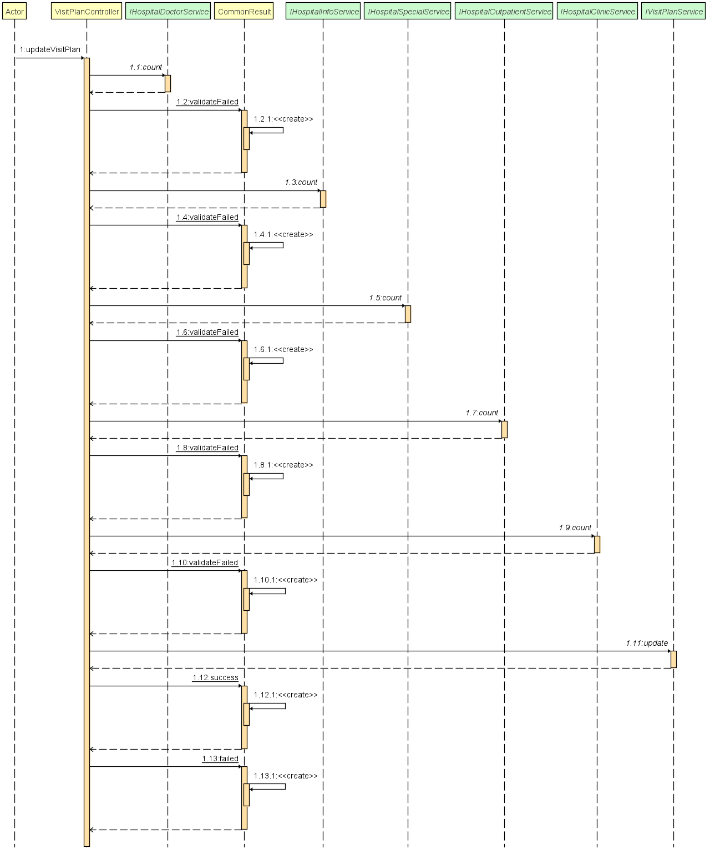

**（1）方法描述**

|  |  |
| --- | --- |
| Prototype 函数原型 | public CommonResult updateVisitPlan(@PathVariable Long id, @RequestBody VisitPlanUpdateParam param) |
| Description 功能描述 | 更新出诊计划 |
| Calls 调用函数 | hospital…Service.count()、planService.update() |
| Called By 被调用函数 | 无 |
| Input 输入参数 | 出诊编号、出诊计划参数（医院编号、专科编号、门诊编号、诊室编号、医生编号、出诊日期） |
| Output 输出参数 | 无 |
| Return 返回值 | CommonResult.validateFailed() |
| Exception 抛出异常 | 无 |

**（2）实现描述**

调用hospital…Service.count()、planService.update()对传入的数据进行判断，并进行相应的处理，返回CommonResult.validateFailed()传数据给前端，从而更新出诊计划。

**3 CommonResult<CommonPage<VisitPlanDTO>> searchVisitPlan ()**

**时序图：**

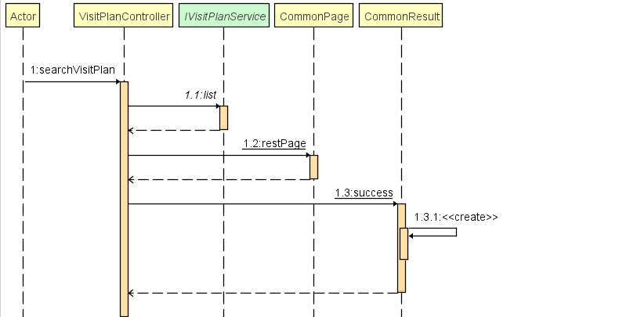

**（1）方法描述**

|  |  |
| --- | --- |
| Prototype 函数原型 | public CommonResult<CommonPage<VisitPlanDTO>> searchVisitPlan(@RequestParam(required = false) Long hospitalId,  @RequestParam(required = false) Long specialId,  @RequestParam(required = false) Long outpatientId,  @RequestParam String day,  @RequestParam Integer pageNum,  @RequestParam Integer pageSize) |
| Description 功能描述 | 搜索出诊计划 |
| Calls 调用函数 | 无 |
| Called By 被调用函数 | 无 |
| Input 输入参数 | 医院编号、专科编号、门诊编号、出诊日期、第几页、页大小 |
| Output 输出参数 | 无 |
| Return 返回值 | CommonResult.success() |
| Exception 抛出异常 | 无 |

**（2）实现描述**

对数据进行判断，并进行相应的处理，返回CommonResult.success()传数据给前端，从而搜索出诊计划。

**4 CommonResult deleteVisitPlan ()**

**时序图：**

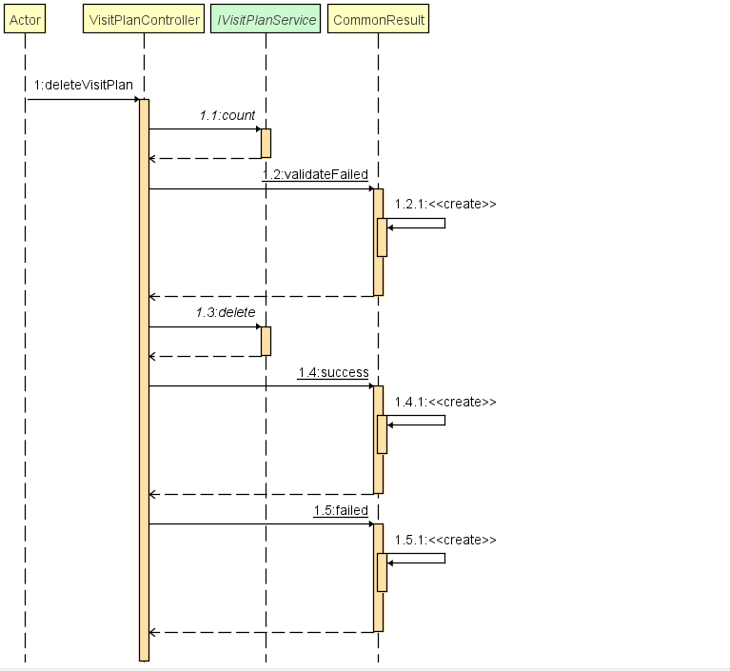

**（1）方法描述**

|  |  |
| --- | --- |
| Prototype 函数原型 | public CommonResult deleteVisitPlan(@PathVariable Long id) |
| Description 功能描述 | 删除出诊计划 |
| Calls 调用函数 | planService.count ()、planService.delete () |
| Called By 被调用函数 | 无 |
| Input 输入参数 | 出诊编号 |
| Output 输出参数 | 无 |
| Return 返回值 | CommonResult.validateFailed()、CommonResult.success()、CommonResult.failed() |
| Exception 抛出异常 | 无 |

**（2）实现描述**

调用planService.count ()、planService.delete ()对传入的数据进行判断，并进行相应的处理，返回CommonResult.validateFailed()、CommonResult.success()、CommonResult.failed()传数据给前端，从而删除出诊计划。

**5 CommonResult deleteAllVisitPlan ()**

**时序图：**

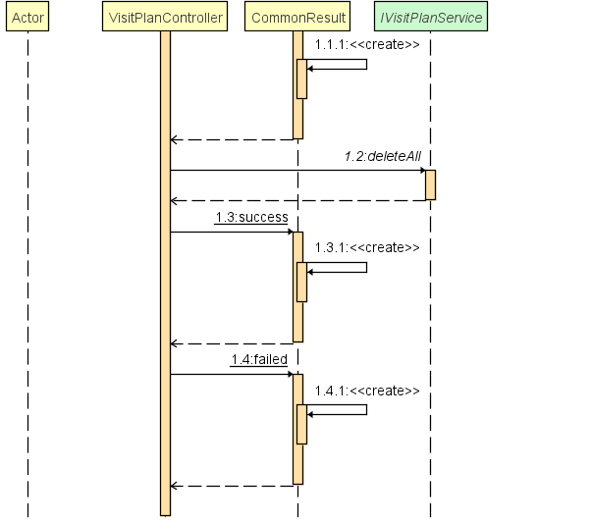

**（1）方法描述**

|  |  |
| --- | --- |
| Prototype 函数原型 | public CommonResult deleteAllVisitPlan(@RequestParam List<Long> idList) |
| Description 功能描述 | 批量删除出诊计划 |
| Calls 调用函数 | CollUtil.isEmpty()、planService.deleteAll() |
| Called By 被调用函数 | 无 |
| Input 输入参数 | 出诊编号列表 |
| Output 输出参数 | 无 |
| Return 返回值 | CommonResult.validateFailed()、CommonResult.success()、CommonResult.failed() |
| Exception 抛出异常 | 无 |

**（2）实现描述**

调用CollUtil.isEmpty()、planService.deleteAll()对传入的数据进行判断，并进行相应的处理，返回CommonResult.validateFailed()、CommonResult.success()、CommonResult.failed()传数据给前端，从而批量删除出诊计划。

**6 CommonResult<VisitDoctorPlanDTO> searchVisitPlanByDoctor()**

**时序图：**

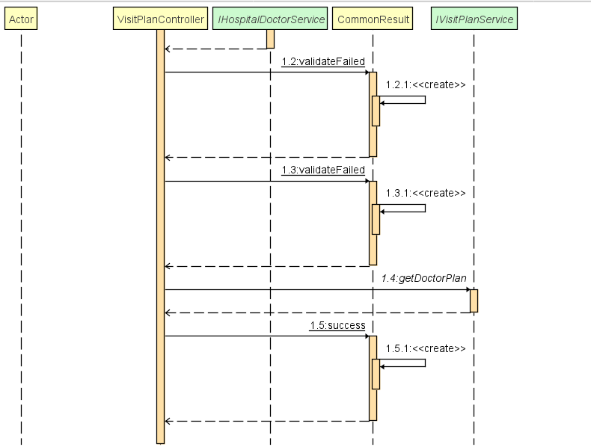

**（1）方法描述**

|  |  |
| --- | --- |
| Prototype 函数原型 | public CommonResult<VisitDoctorPlanDTO> searchVisitPlanByDoctor(@RequestParam Long doctorId, @RequestParam String startDate, @RequestParam String endDate) |
| Description 功能描述 | 根据医生，获取出诊信息 |
| Calls 调用函数 | hospitalDoctorService.count()、start.getTime()、end.getTime() |
| Called By 被调用函数 | 无 |
| Input 输入参数 | 医生编号、开始日期、结束日期 |
| Output 输出参数 | 无 |
| Return 返回值 | CommonResult.validateFailed()、CommonResult.success() |
| Exception 抛出异常 | 无 |

**（2）实现描述**

调用hospitalDoctorService.count()、start.getTime()、end.getTime()对传入的数据进行判断，并进行相应的处理，返回CommonResult.validateFailed()、CommonResult.success()传数据给前端，从而根据医生，获取出诊信息。

**7 SelectGenderListener.onClick()**

**时序图：**

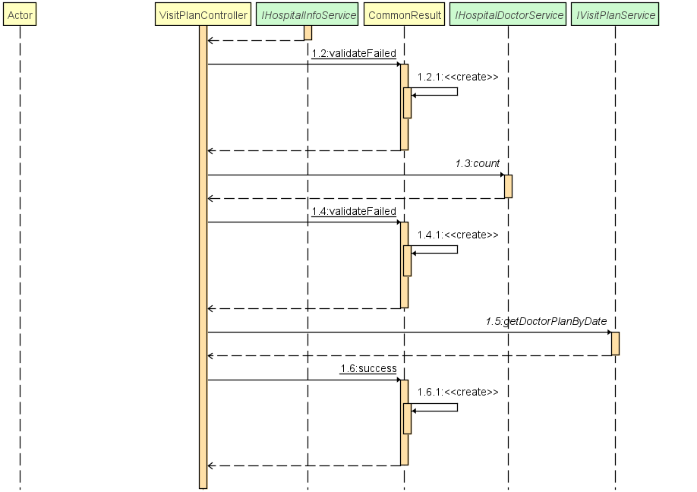

**（1）方法描述**

|  |  |
| --- | --- |
| Prototype 函数原型 | public CommonResult<List<VisitPlanResiduesDTO>> searchVisitPlanByDoctorAndDate(@RequestParam Long hospitalId,  @RequestParam Long doctorId,  @RequestParam String date) |
| Description 功能描述 | 根据医生编号、日期，获取出诊信息 |
| Calls 调用函数 | hospitalInfoService.count()、hospitalDoctorService.count() |
| Called By 被调用函数 | 无 |
| Input 输入参数 | 医生编号、日期 |
| Output 输出参数 | 无 |
| Return 返回值 | CommonResult.validateFailed()、CommonResult.success() |
| Exception 抛出异常 | 无 |

**（2）实现描述**

调用hospitalInfoService.count()、hospitalDoctorService.count()对传入的数据进行判断，并进行相应的处理，返回CommonResult.validateFailed()、CommonResult.success()传数据给前端，从而根据医生编号、日期，获取出诊信息。

### … VisitCreditController.java方法

**类图：**

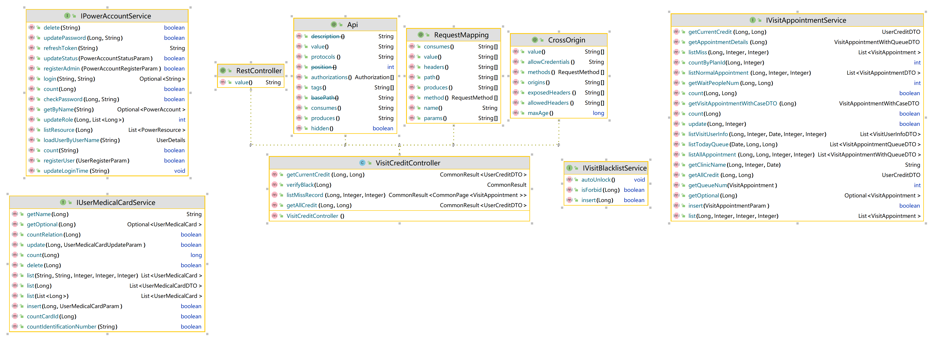

**1 CommonResult verifyBlack ()**

**时序图：**

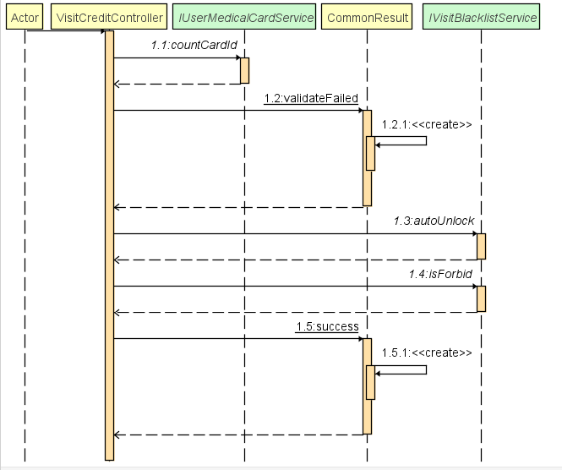

**（1）方法描述**

|  |  |
| --- | --- |
| Prototype 函数原型 | public CommonResult verifyBlack(@RequestParam Long cardId) |
| Description 功能描述 | 验证就诊卡号是否黑名单 |
| Calls 调用函数 | userMedicalCardService.countCardId ()、blacklistService.autoUnlock() |
| Called By 被调用函数 | 无 |
| Input 输入参数 | 就诊卡号 |
| Output 输出参数 | 无 |
| Return 返回值 | CommonResult.validateFailed()、CommonResult.success() |
| Exception 抛出异常 | 无 |

**（2）实现描述**

调用userMedicalCardService.countCardId ()、blacklistService.autoUnlock()对传入的数据进行判断，并进行相应的处理，返回CommonResult.validateFailed()、CommonResult.success()传数据给前端，从而验证就诊卡号是否黑名单。

**2 CommonResult<UserCreditDTO> getCurrentCredit ()**

**时序图：**

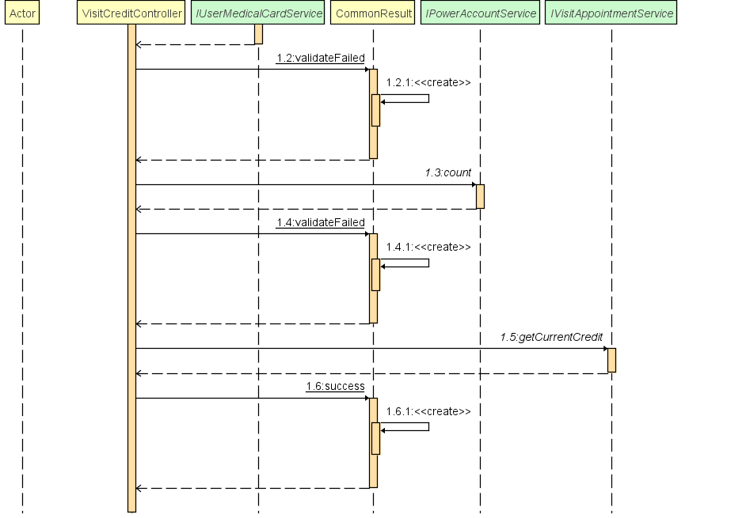

**（1）方法描述**

|  |  |
| --- | --- |
| Prototype 函数原型 | public CommonResult<UserCreditDTO> getCurrentCredit(@RequestParam Long accountId, @RequestParam Long cardId) |
| Description 功能描述 | 获取当月信用详情 |
| Calls 调用函数 | userMedicalCardService.countCardId(cardId)、accountService.count(accountId) |
| Called By 被调用函数 | 无 |
| Input 输入参数 | 账号编号、就诊卡编号 |
| Output 输出参数 | 无 |
| Return 返回值 | CommonResult.validateFailed()、CommonResult.success() |
| Exception 抛出异常 | 无 |

**（2）实现描述**

调用userMedicalCardService.countCardId(cardId)、accountService.count(accountId)对传入的数据进行判断，并进行相应的处理，返回CommonResult.validateFailed()、CommonResult.success()传数据给前端，从而获取当月信用详情。

**3 CommonResult<UserCreditDTO> getAllCredit ()**

**时序图：**

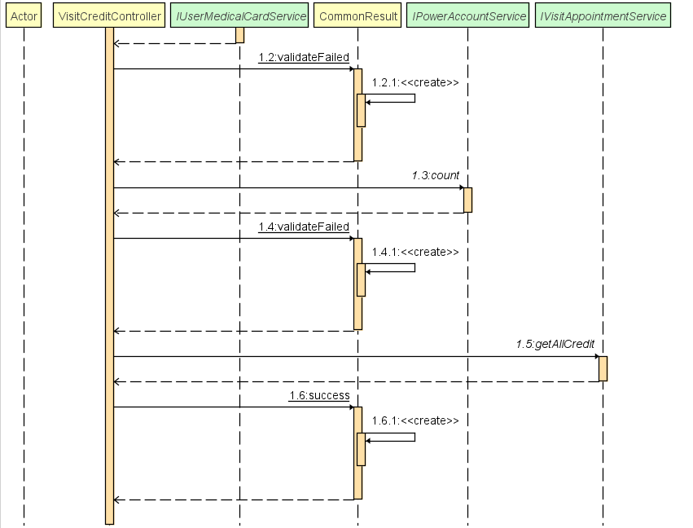

**（1）方法描述**

|  |  |
| --- | --- |
| Prototype 函数原型 | public CommonResult<UserCreditDTO> getAllCredit(@RequestParam Long accountId, @RequestParam Long cardId) |
| Description 功能描述 | 获取以往信用详情 |
| Calls 调用函数 | userMedicalCardService.countCardId(cardId)、accountService.count(accountId) |
| Called By 被调用函数 | 无 |
| Input 输入参数 | 账号编号、就诊卡编号 |
| Output 输出参数 | 无 |
| Return 返回值 | CommonResult.validateFailed()、CommonResult.success() |
| Exception 抛出异常 | 无 |

**（2）实现描述**

调用userMedicalCardService.countCardId(cardId)、accountService.count(accountId)对传入的数据进行判断，并进行相应的处理，返回CommonResult.validateFailed()、CommonResult.success()传数据给前端，从而获取以往信用详情。

**4 CommonResult<CommonPage<VisitAppointment>> listMissRecord ()**

**时序图:**

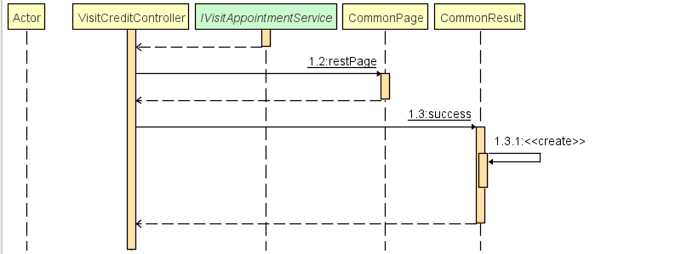

**（1）方法描述**

|  |  |
| --- | --- |
| Prototype 函数原型 | public CommonResult<CommonPage<VisitAppointment>> listMissRecord(@RequestParam Long cardId,  @RequestParam Integer pageNum,  @RequestParam Integer pageSize) |
| Description 功能描述 | 获取失信记录 |
| Calls 调用函数 | 无 |
| Called By 被调用函数 | 无 |
| Input 输入参数 | 就诊卡编号 |
| Output 输出参数 | 无 |
| Return 返回值 | CommonResult.success() |
| Exception 抛出异常 | 无 |

**（2）实现描述**

对数据进行判断，并进行相应的处理，返回CommonResult.success()传数据给前端，从而获取失信记录。

### … VisitAppointmentController.java方法

**类图：**

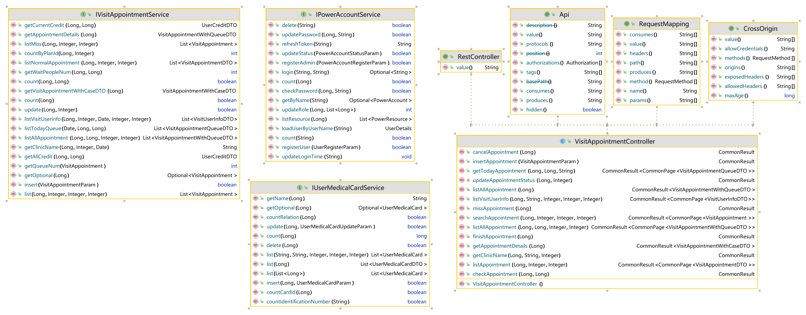

**1 CommonResult insertAppointment ()**

**时序图：**

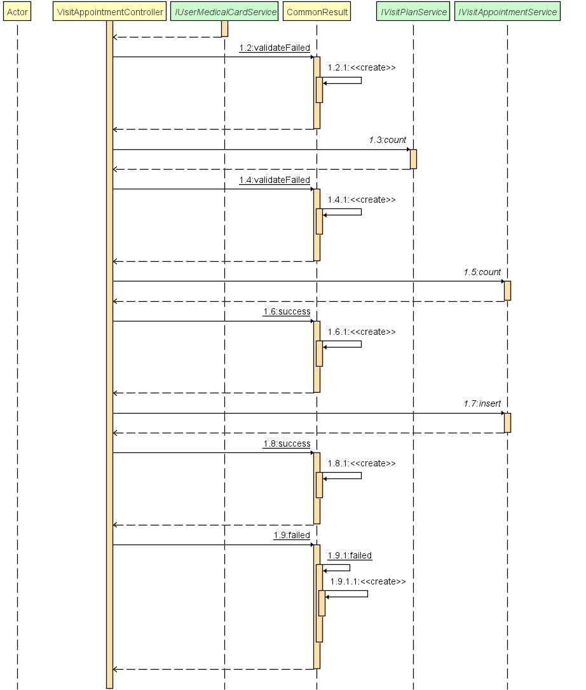

**（1）方法描述**

|  |  |
| --- | --- |
| Prototype 函数原型 | public CommonResult insertAppointment(@RequestBody VisitAppointmentParam param) |
| Description 功能描述 | 添加预约信息 |
| Calls 调用函数 | userMedicalCardService.countCardId(param.getCardId())、planService.count(param.getPlanId())、appointmentService.count(param.getCardId(), param.getPlanId())、appointmentService.insert(param) |
| Called By 被调用函数 | 无 |
| Input 输入参数 | 预约参数对象（出诊编号、就诊卡号、账号编号） |
| Output 输出参数 | 无 |
| Return 返回值 | CommonResult.validateFailed()、CommonResult.success()、CommonResult.failed() |
| Exception 抛出异常 | 无 |

**（2）实现描述**

调用userMedicalCardService.countCardId(param.getCardId())、planService.count(param.getPlanId())、appointmentService.count(param.getCardId(), param.getPlanId())、appointmentService.insert(param)对传入的数据进行判断，并进行相应的处理，返回CommonResult.validateFailed()、CommonResult.success()、CommonResult.failed()传数据给前端，从而添加预约信息。

**2 CommonResult checkAppointment ()**

**时序图:**

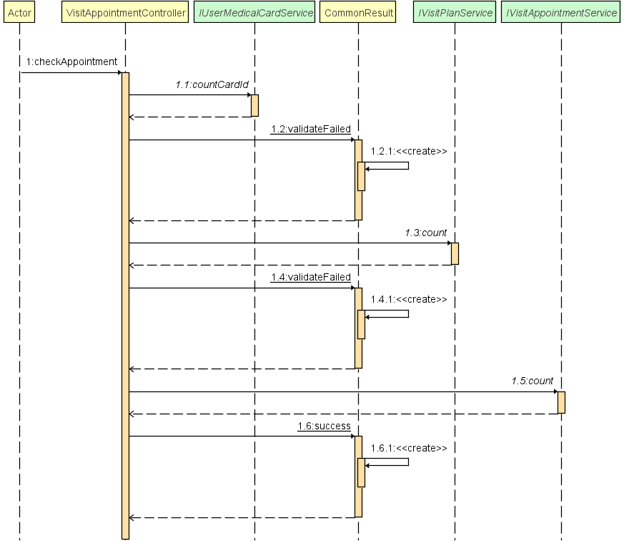

**（1）方法描述**

|  |  |
| --- | --- |
| Prototype 函数原型 | public CommonResult checkAppointment(@RequestParam Long cardId, @RequestParam Long planId) |
| Description 功能描述 | 判断是否已预约 |
| Calls 调用函数 | userMedicalCardService.countCardId(cardId)、planService.count(planId) |
| Called By 被调用函数 | 无 |
| Input 输入参数 | 出诊编号、就诊卡号 |
| Output 输出参数 | 无 |
| Return 返回值 | CommonResult.validateFailed()、CommonResult.success() |
| Exception 抛出异常 | 无 |

**（2）实现描述**

调用userMedicalCardService.countCardId(cardId)、planService.count(planId)对传入的数据进行判断，并进行相应的处理，返回CommonResult.validateFailed()、CommonResult.success()传数据给前端，从而判断是否已预约。

**3 CommonResult cancelAppointment ()**

**时序图：**

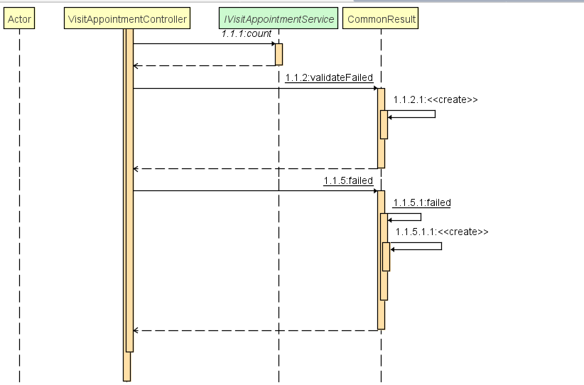

**（1）方法描述**

|  |  |
| --- | --- |
| Prototype 函数原型 | public CommonResult cancelAppointment(@PathVariable Long id) |
| Description 功能描述 | 修改预约状态：取消 |
| Calls 调用函数 | 无 |
| Called By 被调用函数 | 无 |
| Input 输入参数 | 预约编号 |
| Output 输出参数 | 无 |
| Return 返回值 | updateAppointmentStatus(id, CANCEL.getStatus()) |
| Exception 抛出异常 | 无 |

**（2）实现描述**

对数据进行判断，并进行相应的处理，返回updateAppointmentStatus(id, CANCEL.getStatus())传数据给前端，从而修改预约状态：取消。

**4 CommonResult missAppointment ()**

**时序图：**

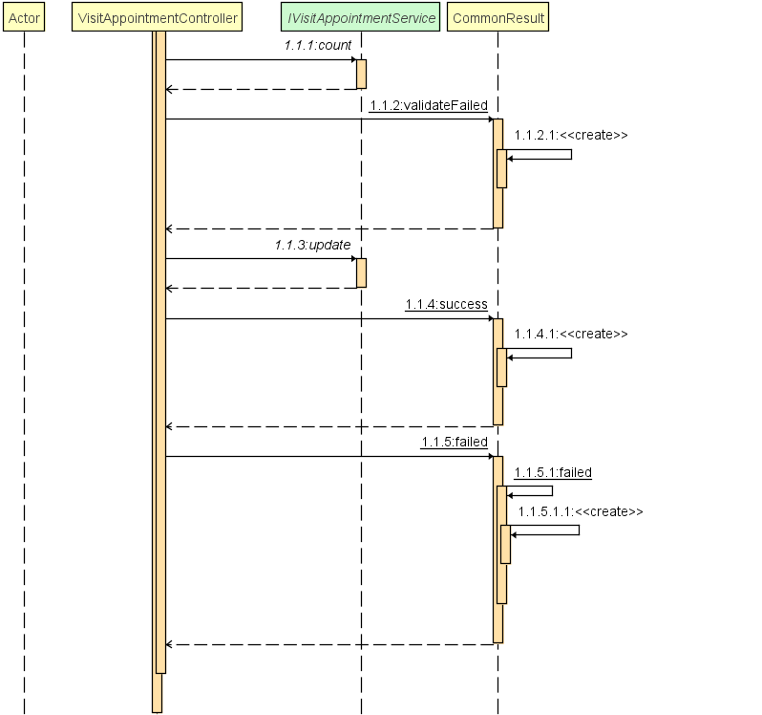

**（1）方法描述**

|  |  |
| --- | --- |
| Prototype 函数原型 | public CommonResult missAppointment(@PathVariable Long id) |
| Description 功能描述 | 修改预约状态：迟到 |
| Calls 调用函数 | 无 |
| Called By 被调用函数 | 无 |
| Input 输入参数 | 预约编号 |
| Output 输出参数 | 无 |
| Return 返回值 | updateAppointmentStatus(id, MISSING.getStatus()) |
| Exception 抛出异常 | 无 |

**（2）实现描述**

对数据进行判断，并进行相应的处理，返回updateAppointmentStatus(id, MISSING.getStatus())传数据给前端，从而修改预约状态：迟到。

**5 CommonResult finishAppointment ()**

**时序图：**

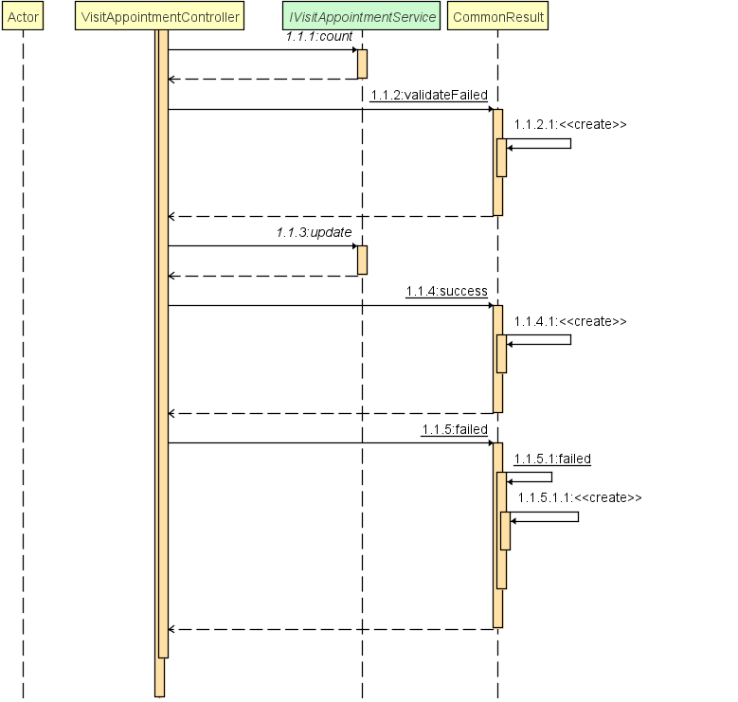

**（1）方法描述**

|  |  |
| --- | --- |
| Prototype 函数原型 | public CommonResult finishAppointment(@PathVariable Long id)List<Long> idList) |
| Description 功能描述 | 修改预约状态：完成 |
| Calls 调用函数 | 无 |
| Called By 被调用函数 | 无 |
| Input 输入参数 | 预约编号 |
| Output 输出参数 | 无 |
| Return 返回值 | updateAppointmentStatus(id, FINISH.getStatus()) |
| Exception 抛出异常 | 无 |

**（2）实现描述**

对数据进行判断，并进行相应的处理，返回updateAppointmentStatus(id, FINISH.getStatus())传数据给前端，从而修改预约状态：完成。

**6 CommonResult<CommonPage<VisitAppointment>> searchAppointment ()**

**时序图：**

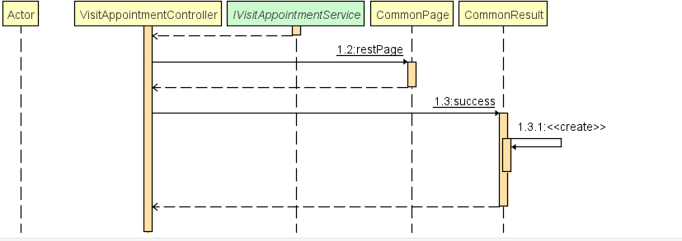

**（1）方法描述**

|  |  |
| --- | --- |
| Prototype 函数原型 | public CommonResult<CommonPage<VisitAppointment>> searchAppointment(@RequestParam(required = false) Long cardId,  @RequestParam(required = false) Integer status,  @RequestParam Integer pageNum,  @RequestParam Integer pageSize) |
| Description 功能描述 | 查找挂号记录 |
| Calls 调用函数 | 无 |
| Called By 被调用函数 | 无 |
| Input 输入参数 | 就诊卡编号、挂号状态 |
| Output 输出参数 | 无 |
| Return 返回值 | CommonResult.success(CommonPage.restPage(appointmentService.list(cardId, status, pageNum, pageSize))) |
| Exception 抛出异常 | 无 |

**（2）实现描述**

对数据进行判断，并进行相应的处理，返回CommonResult.success(CommonPage.restPage(appointmentService.list(cardId, status, pageNum, pageSize)))传数据给前端，从而查找挂号记录。

**7 CommonResult<CommonPage<VisitAppointmentWithQueueDTO>> listAllAppointment ()**

**时序图：**

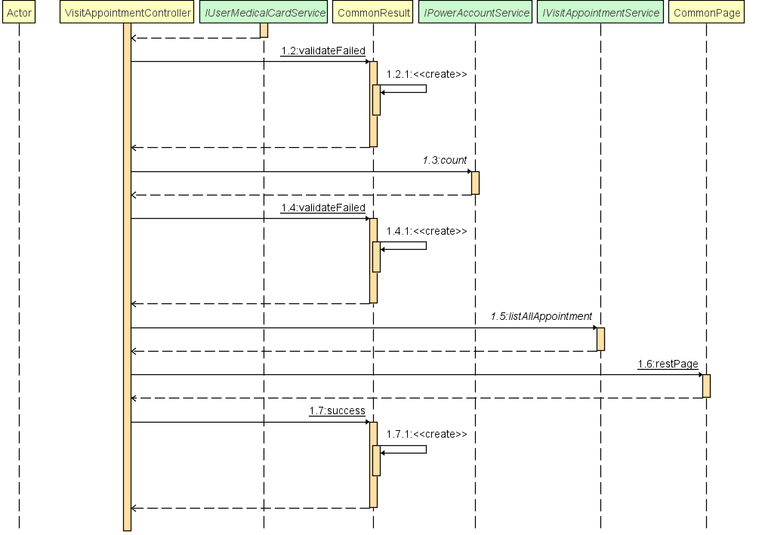

**（1）方法描述**

|  |  |
| --- | --- |
| Prototype 函数原型 | public CommonResult<CommonPage<VisitAppointmentWithQueueDTO>> listAllAppointment(@RequestParam Long cardId,  @RequestParam Long accountId,  @RequestParam Integer pageNum,  @RequestParam Integer pageSize) |
| Description 功能描述 | 获取所有挂号记录 |
| Calls 调用函数 | userMedicalCardService.countCardId(cardId)、accountService.count(accountId) |
| Called By 被调用函数 | 无 |
| Input 输入参数 | 就诊卡编号、账号编号 |
| Output 输出参数 | 无 |
| Return 返回值 | CommonResult.validateFailed()、CommonResult.success() |
| Exception 抛出异常 | 无 |

**（2）实现描述**

调用userMedicalCardService.countCardId(cardId)、accountService.count(accountId)对传入的数据进行判断，并进行相应的处理，返回CommonResult.validateFailed()、CommonResult.success()传数据给前端，从而获取所有挂号记录。

**8 CommonResult<VisitAppointmentWithQueueDTO> listAllAppointment ()**

**时序图：**

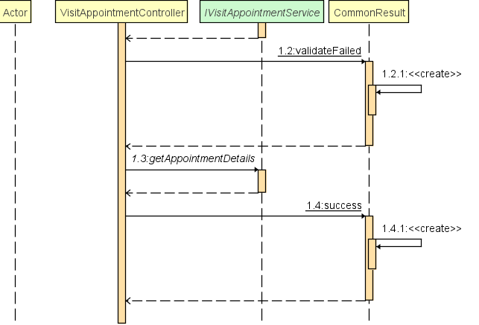

**（1）方法描述**

|  |  |
| --- | --- |
| Prototype 函数原型 | public CommonResult<VisitAppointmentWithQueueDTO> listAllAppointment(@RequestParam Long appointmentId) |
| Description 功能描述 | 获取失信记录详情 |
| Calls 调用函数 | appointmentService.count(appointmentId) |
| Called By 被调用函数 | 无 |
| Input 输入参数 | 预约编号 |
| Output 输出参数 | 无 |
| Return 返回值 | CommonResult.validateFailed()、CommonResult.success() |
| Exception 抛出异常 | 无 |

**（2）实现描述**

调用appointmentService.count(appointmentId)对传入的数据进行判断，并进行相应的处理，返回CommonResult.validateFailed()、CommonResult.success()传数据给前端，从而获取失信记录详情。

**9 CommonResult<CommonPage<VisitAppointmentDTO>> listAppointment ()**

**时序图：**

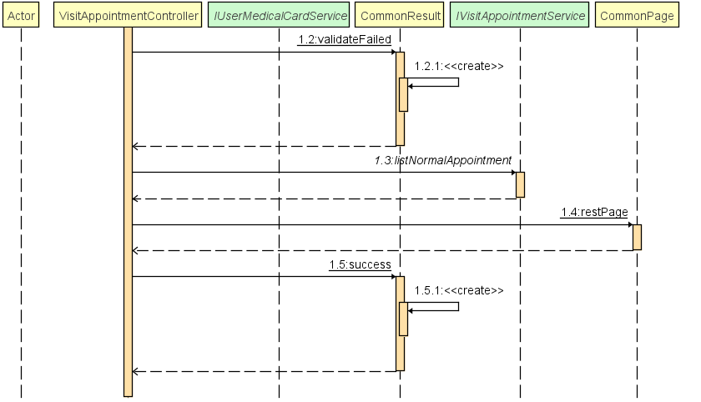

**（1）方法描述**

|  |  |
| --- | --- |
| Prototype 函数原型 | public CommonResult<CommonPage<VisitAppointmentDTO>> listAppointment(@RequestParam Long cardId, @RequestParam Integer pageNum,  @RequestParam Integer pageSize) |
| Description 功能描述 | 获取就诊记录列表 |
| Calls 调用函数 | userMedicalCardService.countCardId(cardId) |
| Called By 被调用函数 | 无 |
| Input 输入参数 | 就诊卡编号 |
| Output 输出参数 | 无 |
| Return 返回值 | CommonResult.validateFailed()、CommonResult.success() |
| Exception 抛出异常 | 无 |

**（2）实现描述**

调用userMedicalCardService.countCardId(cardId)对传入的数据进行判断，并进行相应的处理，返回CommonResult.validateFailed()、CommonResult.success()传数据给前端，从而获取就诊记录列表。

**10 CommonResult<VisitAppointmentWithCaseDTO> getAppointmentDetails ()**

**时序图：**

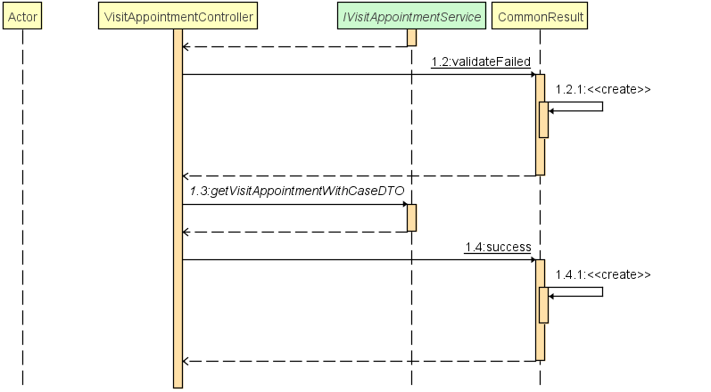

**（1）方法描述**

|  |  |
| --- | --- |
| Prototype 函数原型 | public CommonResult<VisitAppointmentWithCaseDTO> getAppointmentDetails(@RequestParam Long appointmentId) |
| Description 功能描述 | 查看就诊记录详情 |
| Calls 调用函数 | appointmentService.count(appointmentId) |
| Called By 被调用函数 | 无 |
| Input 输入参数 | 就诊卡编号 |
| Output 输出参数 | 无 |
| Return 返回值 | CommonResult.validateFailed()、CommonResult.success() |
| Exception 抛出异常 | 无 |

**（2）实现描述**

调用appointmentService.count(appointmentId)对传入的数据进行判断，并进行相应的处理，返回CommonResult.validateFailed()、CommonResult.success()传数据给前端，从而获取就诊记录详细。

**11 CommonResult getClinicName ()**

**时序图：**

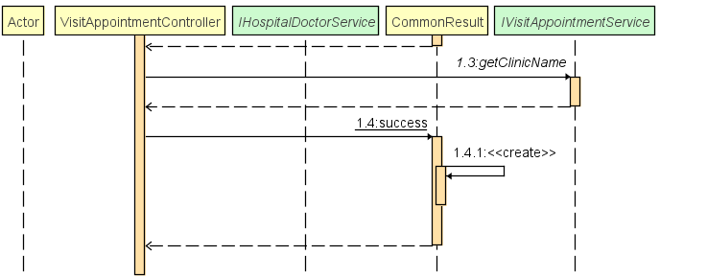

**（1）方法描述**

|  |  |
| --- | --- |
| Prototype 函数原型 | public CommonResult getClinicName(@RequestParam Long doctorId, @RequestParam String date,  @RequestParam Integer time) |
| Description 功能描述 | 查看获取预约诊室名称 |
| Calls 调用函数 | hospitalDoctorService.count(doctorId) |
| Called By 被调用函数 | 无 |
| Input 输入参数 | 医生编号、日期、时间段（上午：1、下午：2） |
| Output 输出参数 | 无 |
| Return 返回值 | CommonResult.validateFailed()、CommonResult.success() |
| Exception 抛出异常 | 无 |

**（2）实现描述**

调用hospitalDoctorService.count(doctorId)对传入的数据进行判断，并进行相应的处理，返回CommonResult.validateFailed()、CommonResult.success()传数据给前端，从而获取查看获取预约诊室名称。

### … UserMedicalCardController.java方法

**类图：**

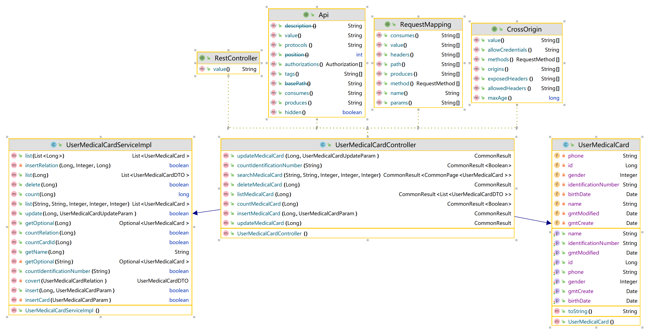

**1 CommonResult<CommonPage<UserMedicalCard>> searchMedicalCard ()**

**时序图：**

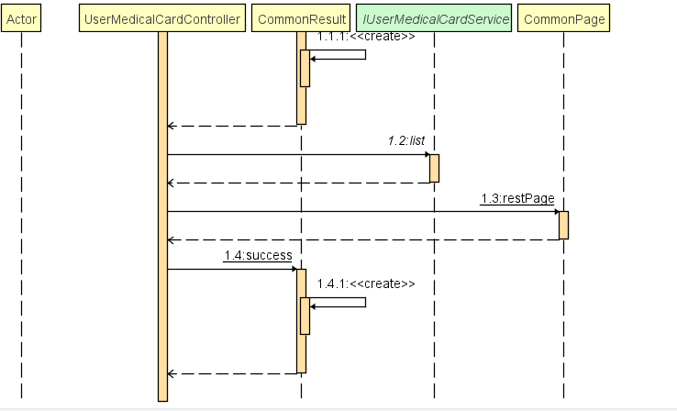

**（1）方法描述**

|  |  |
| --- | --- |
| Prototype 函数原型 | public CommonResult<CommonPage<UserMedicalCard>> searchMedicalCard(@RequestParam(required = false) String name,  @RequestParam(required = false) String phone,  @RequestParam(defaultValue = "0") Integer gender,  @RequestParam Integer pageNum,  @RequestParam Integer pageSize) |
| Description 功能描述 | 分页：搜索就诊卡信息 |
| Calls 调用函数 | 无 |
| Called By 被调用函数 | 无 |
| Input 输入参数 | 用户姓名、手机号、性别、第几页、页大小 |
| Output 输出参数 | 无 |
| Return 返回值 | CommonResult.validateFailed()、CommonResult.success() |
| Exception 抛出异常 | 无 |

**（2）实现描述**

对数据进行判断，并进行相应的处理，返回CommonResult.validateFailed()、CommonResult.success()传数据给前端，从而分页：搜索就诊卡信息。

**2 CommonResult insertMedicalCard ()**

**时序图:**

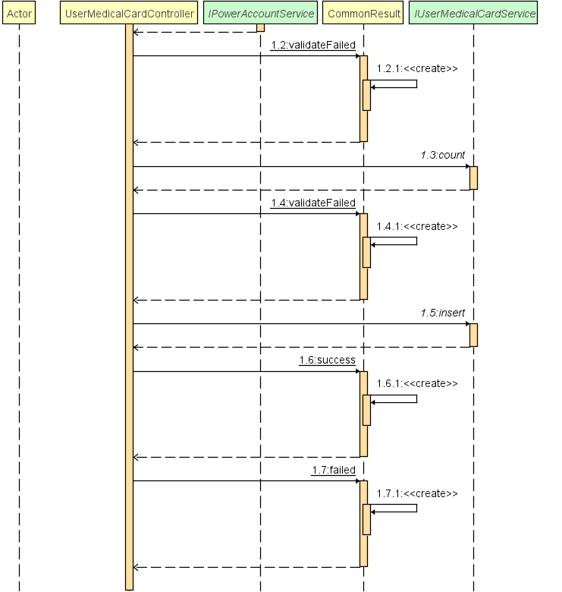

**（1）方法描述**

|  |  |
| --- | --- |
| Prototype 函数原型 | public CommonResult insertMedicalCard(@PathVariable Long accountId, @RequestBody UserMedicalCardParam param) |
| Description 功能描述 | 添加就诊卡 |
| Calls 调用函数 | powerAccountService.count(accountId)、medicalCardService.count(accountId)、medicalCardService.insert(accountId, param) |
| Called By 被调用函数 | 无 |
| Input 输入参数 | 账号编号、就诊卡信息参数（关系类型、性别、姓名、手机号、证件号、出生日期） |
| Output 输出参数 | 无 |
| Return 返回值 | CommonResult.validateFailed()、CommonResult.success()、CommonResult.failed() |
| Exception 抛出异常 | 无 |

**（2）实现描述**

调用powerAccountService.count(accountId)、medicalCardService.count(accountId)、medicalCardService.insert(accountId, param)对传入的数据进行判断，并进行相应的处理，返回CommonResult.validateFailed()、CommonResult.success()、CommonResult.failed()传数据给前端，从而添加就诊卡。

**3 CommonResult updateMedicalCard ()**

**时序图：**

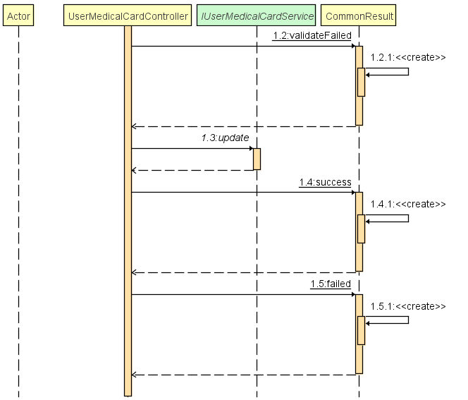

**（1）方法描述**

|  |  |
| --- | --- |
| Prototype 函数原型 | public CommonResult updateMedicalCard(@PathVariable Long relationId, @RequestBody UserMedicalCardUpdateParam param) |
| Description 功能描述 | 修改就诊卡 |
| Calls 调用函数 | medicalCardService.countRelation(relationId)、medicalCardService.update(relationId, param) |
| Called By 被调用函数 | 无 |
| Input 输入参数 | 关系编号、就诊卡更新信息参数（关系类型、性别、姓名、就诊卡编号） |
| Output 输出参数 | 无 |
| Return 返回值 | CommonResult.validateFailed()、CommonResult.success()、CommonResult.failed() |
| Exception 抛出异常 | 无 |

**（2）实现描述**

调用medicalCardService.countRelation(relationId)、medicalCardService.update(relationId, param)对传入的数据进行判断，并进行相应的处理，返回CommonResult.validateFailed()、CommonResult.success()、CommonResult.failed()传数据给前端，从而修改就诊卡。

**4 CommonResult updateMedicalCard ()**

**时序图：**

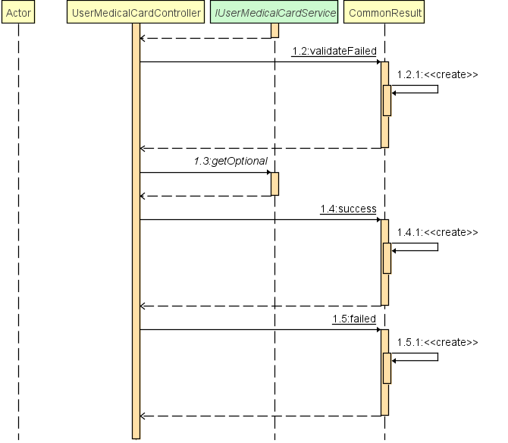

**（1）方法描述**

|  |  |
| --- | --- |
| Prototype 函数原型 | public CommonResult updateMedicalCard(@PathVariable Long cardId) |
| Description 功能描述 | 获取就诊卡 |
| Calls 调用函数 | cardOptional.isPresent()、medicalCardService.countCardId(cardId) |
| Called By 被调用函数 | 无 |
| Input 输入参数 | 就诊卡编号 |
| Output 输出参数 | 无 |
| Return 返回值 | CommonResult.validateFailed()、CommonResult.success()、CommonResult.failed() |
| Exception 抛出异常 | 无 |

**（2）实现描述**

调用cardOptional.isPresent()、medicalCardService.countCardId(cardId)对传入的数据进行判断，并进行相应的处理，返回CommonResult.validateFailed()、CommonResult.success()、CommonResult.failed()传数据给前端，从而获取就诊卡。

**5 CommonResult deleteMedicalCard ()**

**时序图：**

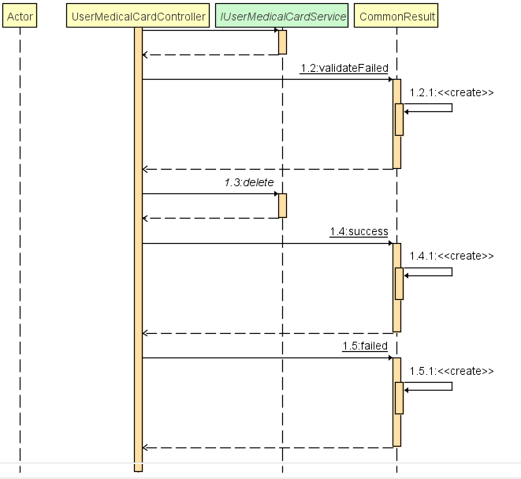

**（1）方法描述**

|  |  |
| --- | --- |
| Prototype 函数原型 | public CommonResult deleteMedicalCard(@PathVariable Long relationId) |
| Description 功能描述 | 删除就诊卡 |
| Calls 调用函数 | medicalCardService.countRelation(relationId)、medicalCardService.delete(relationId) |
| Called By 被调用函数 | 无 |
| Input 输入参数 | 关系编号 |
| Output 输出参数 | 无 |
| Return 返回值 | CommonResult.validateFailed()、CommonResult.success()、CommonResult.failed() |
| Exception 抛出异常 | 无 |

**（2）实现描述**

调用medicalCardService.countRelation(relationId)、medicalCardService.delete(relationId)对传入的数据进行判断，并进行相应的处理，返回CommonResult.validateFailed()、CommonResult.success()、CommonResult.failed()传数据给前端，从而删除就诊卡。

**6 CommonResult<Boolean> countMedicalCard ()**

**时序图：**

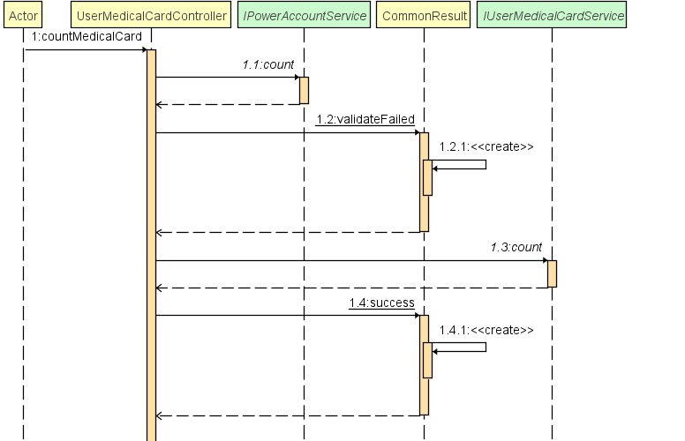

**（1）方法描述**

|  |  |
| --- | --- |
| Prototype 函数原型 | public CommonResult<Boolean> countMedicalCard(@PathVariable Long accountId) |
| Description 功能描述 | 检查就诊卡数目是否超过限制 |
| Calls 调用函数 | powerAccountService.count(accountId) |
| Called By 被调用函数 | 无 |
| Input 输入参数 | 账号编号 |
| Output 输出参数 | 无 |
| Return 返回值 | CommonResult.validateFailed()、CommonResult.success() |
| Exception 抛出异常 | 无 |

**（2）实现描述**

调用powerAccountService.count(accountId)对传入的数据进行判断，并进行相应的处理，返回CommonResult.validateFailed()、CommonResult.success()传数据给前端，从而检查就诊卡数目是否超过限制。

**7 CommonResult<CommonPage<VisitAppointmentWithQueueDTO>> listAllAppointment ()**

**时序图：**

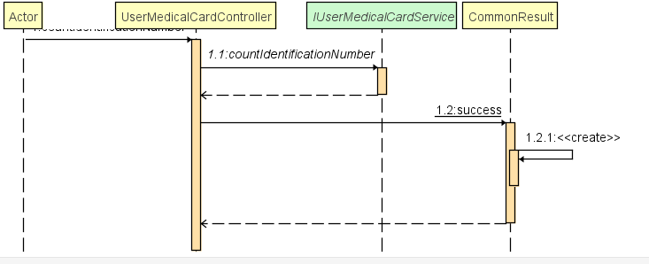

**（1）方法描述**

|  |  |
| --- | --- |
| Prototype 函数原型 | public CommonResult<Boolean> countIdentificationNumber(@PathVariable String identificationNumber) |
| Description 功能描述 | 检查就诊卡信息是否存在 |
| Calls 调用函数 | 无 |
| Called By 被调用函数 | 无 |
| Input 输入参数 | 身份证编号 |
| Output 输出参数 | 无 |
| Return 返回值 | CommonResult.success() |
| Exception 抛出异常 | 无 |

**（2）实现描述**

对数据进行判断，并进行相应的处理，返回CommonResult.success()传数据给前端，从而检查就诊卡信息是否存在。

### … UserCaseController.java方法

**类图：**

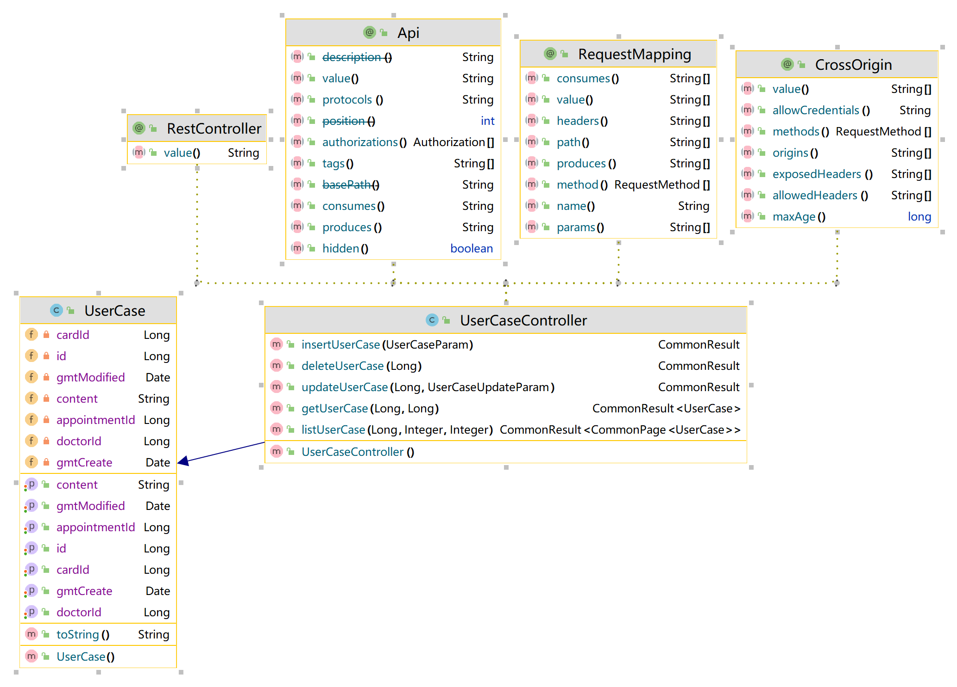

**1 CommonResult insertUserCase ()**

**时序图：**

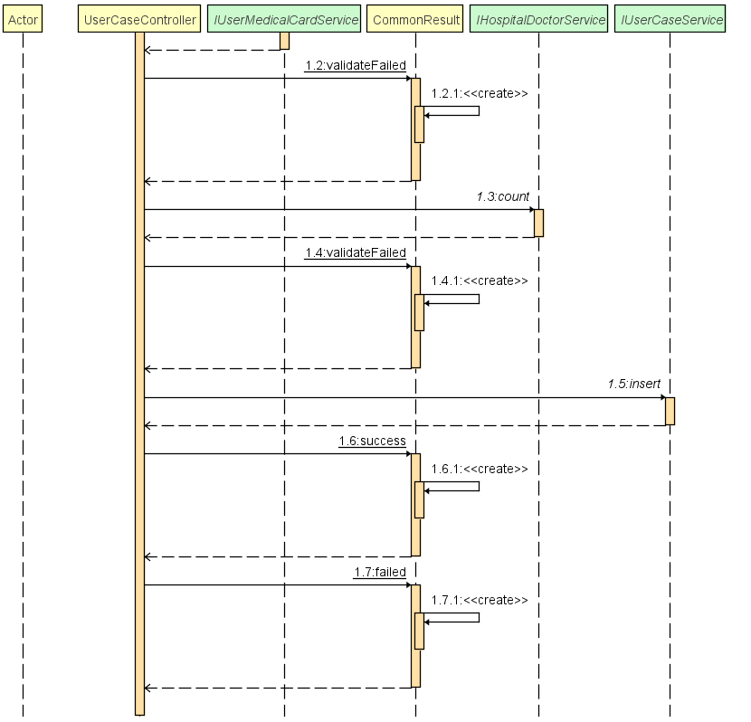

**（1）方法描述**

|  |  |
| --- | --- |
| Prototype 函数原型 | public CommonResult insertUserCase(@RequestBody UserCaseParam param) |
| Description 功能描述 | 添加用户病例 |
| Calls 调用函数 | cardService.countCardId(param.getCardId())、hospitalDoctorService.count(param.getDoctorId())、caseService.insert(param) |
| Called By 被调用函数 | 无 |
| Input 输入参数 | 用户病例参数（就诊卡编号、预约编号、医生编号、病例详情） |
| Output 输出参数 | 无 |
| Return 返回值 | CommonResult.validateFailed()、CommonResult.success()、CommonResult.failed() |
| Exception 抛出异常 | 无 |

**（2）实现描述**

调用cardService.countCardId(param.getCardId())、hospitalDoctorService.count(param.getDoctorId())、caseService.insert(param)对传入的数据进行判断，并进行相应的处理，返回CommonResult.validateFailed()、CommonResult.success()、CommonResult.failed()传数据给前端，从而添加用户病例。

**2 CommonResult updateUserCase ()**

**时序图：**

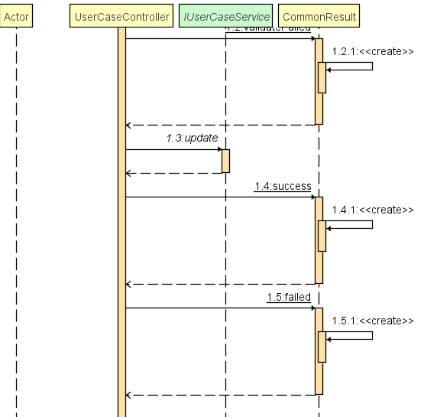

**（1）方法描述**

|  |  |
| --- | --- |
| Prototype 函数原型 | public CommonResult updateUserCase(@PathVariable Long id, @RequestBody UserCaseUpdateParam param) |
| Description 功能描述 | 更新用户病例 |
| Calls 调用函数 | caseService.count(id)、caseService.update(id, param) |
| Called By 被调用函数 | 无 |
| Input 输入参数 | 病例编号、用户病例更新参数（病例详情） |
| Output 输出参数 | 无 |
| Return 返回值 | CommonResult.validateFailed()、CommonResult.success()、CommonResult.failed() |
| Exception 抛出异常 | 无 |

**（2）实现描述**

调用caseService.count(id)、caseService.update(id, param)对传入的数据进行判断，并进行相应的处理，返回CommonResult.validateFailed()、CommonResult.success()、CommonResult.failed()传数据给前端，从而更新用户病例。

**3 CommonResult deleteUserCase ()**

**时序图：**

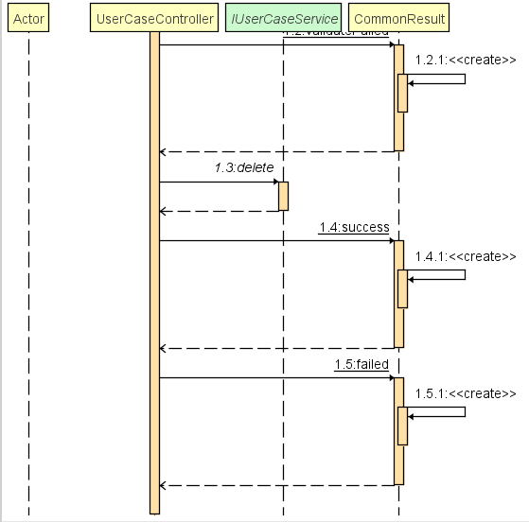

**（1）方法描述**

|  |  |
| --- | --- |
| Prototype 函数原型 | public CommonResult deleteUserCase(@PathVariable Long id) |
| Description 功能描述 | 删除用户病例 |
| Calls 调用函数 | caseService.count(id)、caseService.delete(id) |
| Called By 被调用函数 | 无 |
| Input 输入参数 | 病例编号 |
| Output 输出参数 | 无 |
| Return 返回值 | CommonResult.validateFailed()、CommonResult.success()、CommonResult.failed() |
| Exception 抛出异常 | 无 |

**（2）实现描述**

调用caseService.count(id)、caseService.delete(id)对传入的数据进行判断，并进行相应的处理，返回CommonResult.validateFailed()、CommonResult.success()、CommonResult.failed()传数据给前端，从而删除用户病例。

**4 CommonResult<UserCase> getUserCase ()**

**时序图：**

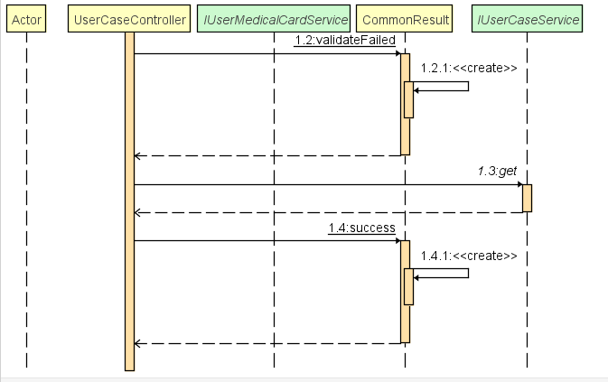

**（1）方法描述**

|  |  |
| --- | --- |
| Prototype 函数原型 | public CommonResult<UserCase> getUserCase(@RequestParam Long cardId, @RequestParam Long appointmentId) |
| Description 功能描述 | 获取用户病例 |
| Calls 调用函数 | cardService.countCardId(cardId) |
| Called By 被调用函数 | 无 |
| Input 输入参数 | 就诊卡编号、预约编号 |
| Output 输出参数 | 无 |
| Return 返回值 | CommonResult.validateFailed()、CommonResult.success() |
| Exception 抛出异常 | 无 |

**（2）实现描述**

调用cardService.countCardId(cardId)对传入的数据进行判断，并进行相应的处理，返回CommonResult.validateFailed()、CommonResult.success()传数据给前端，从而获取用户病例。

**5 CommonResult<CommonPage<UserCase>> listUserCase ()**

**时序图:**

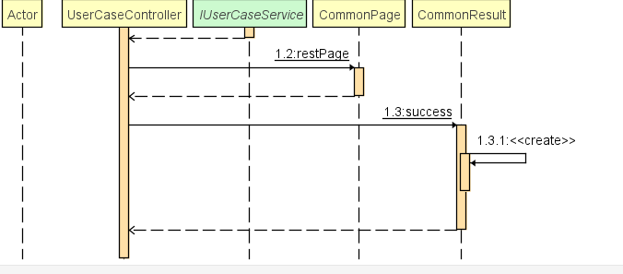

**（1）方法描述**

|  |  |
| --- | --- |
| Prototype 函数原型 | public CommonResult<CommonPage<UserCase>> listUserCase(@RequestParam(required = false) |
| Description 功能描述 | 查找用户病例 |
| Calls 调用函数 | 无 |
| Called By 被调用函数 | 无 |
| Input 输入参数 | 就诊卡编号、第几页、页大小 |
| Output 输出参数 | 无 |
| Return 返回值 | CommonResult.success() |
| Exception 抛出异常 | 无 |

**（2）实现描述**

对传入的数据进行判断，并进行相应的处理，返回CommonResult.success()传数据给前端，从而查询用户病例。

### … PowerResourceCategoryController.java方法

**类图：**

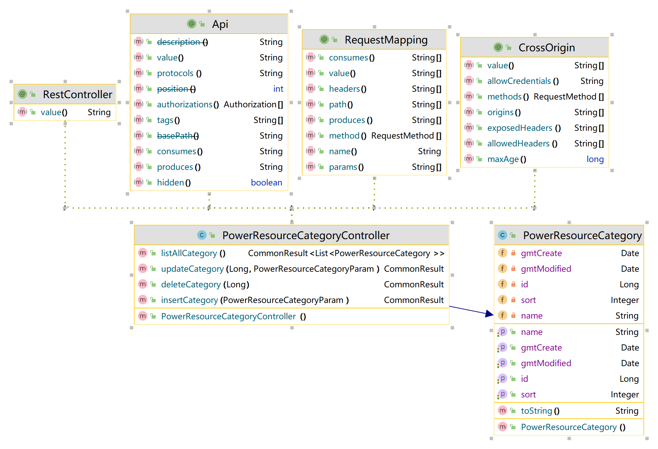

**1 CommonResult<List<PowerResourceCategory>> listAllCategory()**

**时序图：**

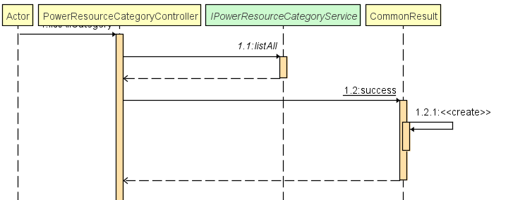

**（1）方法描述**

|  |  |
| --- | --- |
| Prototype 函数原型 | public CommonResult<List<PowerResourceCategory>> listAllCategory() |
| Description 功能描述 | 查询所有权限资源分类 |
| Calls 调用函数 | 无 |
| Called By 被调用函数 | 无 |
| Input 输入参数 | 无 |
| Output 输出参数 | 无 |
| Return 返回值 | CommonResult.success() |
| Exception 抛出异常 | 无 |

**（2）实现描述**

对传入的数据进行判断，并进行相应的处理，返回CommonResult.success()传数据给前端，从而查询所有权限资源分类。

**2 CommonResult insertCategory ()**

**时序图：**

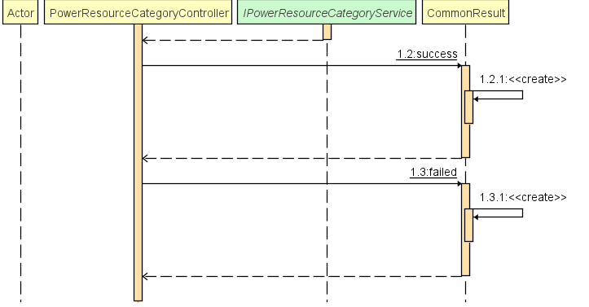

**（1）方法描述**

|  |  |
| --- | --- |
| Prototype 函数原型 | public CommonResult insertCategory() |
| Description 功能描述 | 添加权限资源分类 |
| Calls 调用函数 | resourceCategoryService.insert(param) |
| Called By 被调用函数 | 无 |
| Input 输入参数 | 无 |
| Output 输出参数 | 无 |
| Return 返回值 | CommonResult.success()、CommonResult.failed() |
| Exception 抛出异常 | 无 |

**（2）实现描述**

对传入resourceCategoryService.insert(param)的数据进行判断，并进行相应的处理，返回CommonResult.success()、CommonResult.failed()传数据给前端，从而添加权限资源分类。

**3 CommonResult deleteCategory ()**

**时序图：**

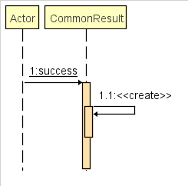

**（1）方法描述**

|  |  |
| --- | --- |
| Prototype 函数原型 | public CommonResult deleteCategory(@PathVariable Long id) |
| Description 功能描述 | 删除权限资源 |
| Calls 调用函数 | resourceCategoryService.count(id)、(resourceCategoryService.delete(id) |
| Called By 被调用函数 | 无 |
| Input 输入参数 | 用户编号 |
| Output 输出参数 | 无 |
| Return 返回值 | CommonResult.validateFailed()、CommonResult.success()、CommonResult.failed() |
| Exception 抛出异常 | 无 |

**（2）实现描述**

对传入resourceCategoryService.count(id)、(resourceCategoryService.delete(id)的数据进行判断，并进行相应的处理，返回CommonResult.validateFailed()、CommonResult.success()、CommonResult.failed()传数据给前端，从而删除权限资源。